Leiliana Machado de Azevedo 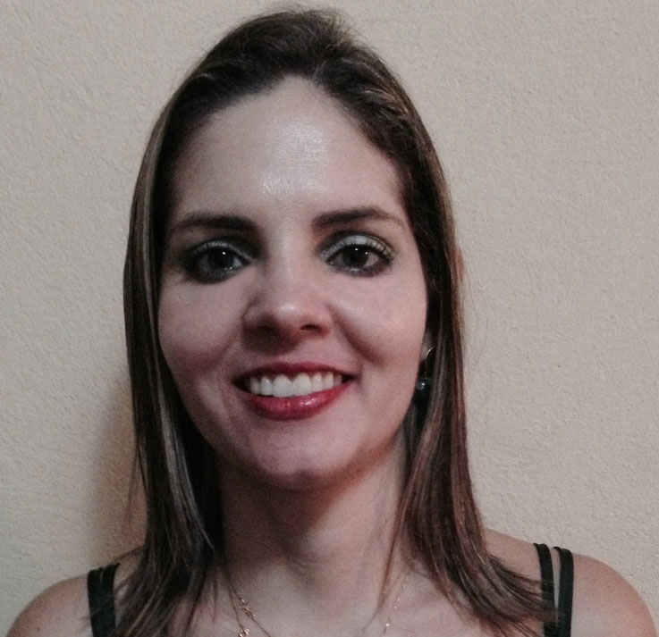
Brasileira, Casada, 40 anos
Rua Ponta Porã, esquina com Cristalina nº 35,
Alvorada – Cuiabá – MT
Telefone: (whatszapp) (65) 98117-9676 E-mail: leilianaazevedo26@gmail.com.br Habilitaçao: A/B

objetivo

Lutar com uma equipe vencedora sem o conhecimento da derrota e do desânimo

FORMAÇÃO

- Bacharel em Direito (UNIC) / Pós Graduação em Direito Público

EXPERIÊNCIA PROFISSIONAL

- Gabriela Moda e Couro
Cargo: Vendedora
Principais atividades: Atendimento ao Público Vendas em Geral
Período: dezembro de 1996 (free lance)
- Incomep Jóias
Cargo: Recepcionista
Período: junho de 1997 a maio de 1999
Principais atividades: Turismo Câmbio e Jóias
- Colatinense Caçula Ltda
Cargo: Recepcionista
Período: março a maio de 1997.
Principais atividades: Atendimento Geral ao Público, Agendas, Telefonista
- Cartório 7º Oficio Comarca de Cuiabá Cargo: Auxiliar de Justiça
Período: setembro de 1999 a junho de 2015
Principais atividades: Escrituras, Análise de Documentos etc.
- Assessora de Gabinete na Terceira Vara de Família do Fórum da Comarca de Várzea Grande e Corregedoria-Geral da Justiça Tribunal de Justiça de Mato Grosso.
Período: fevereiro de 2016 a agosto de 2020.

INFORMAÇÕES ADICIONAIS

- Fácil desempenho de trabalho em equipe, Boa Comunicaçao Verbal, Disponibilidade para Viagens.

